Аппликация из цветной бумаги с детьми 4-5лет на тему: «Ваза с вербами». Мастер- класс с пошаговым фото.
Автор: Трусевич Зинаида Сергеевна, воспитатель средней группы МБДОУ «Черлакский детский сад № 2»

Описание: Почти в каждой семье на Вербное Воскресенье стоят вербы, ведь верба первой просыпается от сна, когда на остальных деревьях еще не распустились почки. Поэтому и праздник в России называется Вербное Воскресенье. Мы решили тоже в группу сделать своими руками вербы.

Назначение работы: Этот мастер- класс будет полезен воспитателям детских садов. Данную работу можно использовать как подарок, для выставки детского сада или на образовательной деятельности.

Цель: Изготовление аппликации из цветной бумаги.
Задачи:
- Формировать умение детей изготавливать аппликацию из цветной бумаги.
- Развивать умения детей отрывать мелкие кусочки ваты от большого кома и скатывать их в продолговатые комочки.
- Формировать навыки аккуратной работы.
- Вызвать интерес к содержанию аппликации.

Для работы нам понадобится: цветная бумага, цветной картон, вата, ножницы, клей ПВА, простой карандаш, кисточка для клея, салфетки.
Ход мастер – класса:
Нет в России пальм зелёных,
Лишь берёзоньки да клёны,
Да пушится над водой
Верба веткой молодой.
Верба ветки дарит нам –
Отнесём их в Божий храм,
И под колокольный звон
Их положим у икон.
(Т. Шорыгина)
1. Провести с детьми небольшую беседу о Вербном Воскресенье, предложить своими руками изготовить вербы.
2. Из цветной бумаги вырежем вазочку, у нас получилась такая.
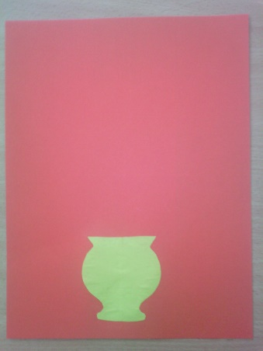
3. Приклеим ее на цветной картон.
4. Из бумаги коричневого цвета вырежем веточки.
5. Приклеим их на вазочку.
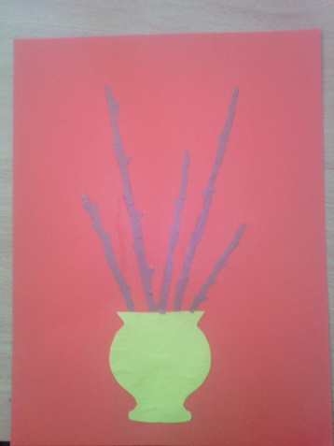
6. Теперь от большого куска ваты отрываем маленькие кусочки.
7. Скатываем маленькие кусочки ваты в продолговатые комочки.
8. Приклеиваем эти комочки на веточки параллельно друг другу.
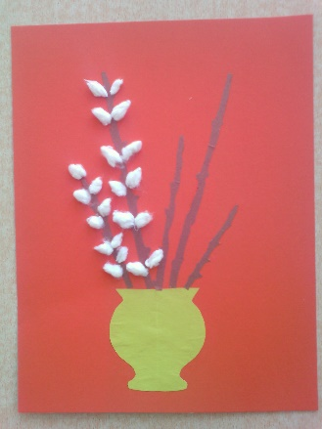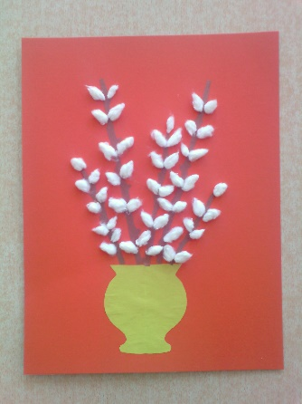
9. У нас получилась ваза с вербами.

